简称沿着梯度下降的反方向移动这玩意在线性回归方时就有了
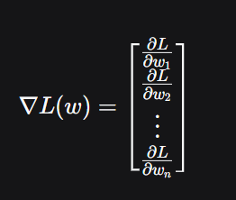
你可以把线性回归看作一个只有一层单个神经元的mlp只不过输出是只有一个线性的
然后对每一个参数的权重都求一次导(多元函数偏导数(高数2))它会告诉你
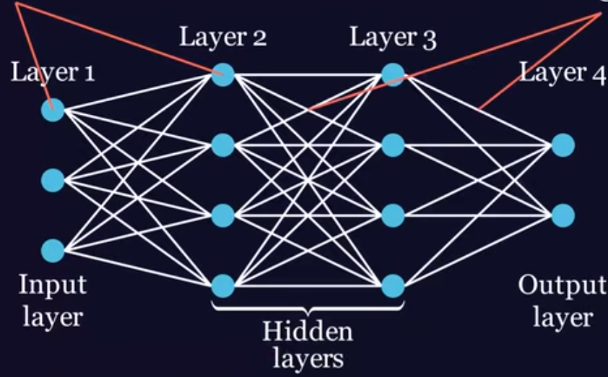
这是一个简单MLP的样子

